# Idea利用git实现版本控制

1. 首先下载git 官网地址https://git-scm.com/downloads
2. 在idea设置中引入git.exe文件 病点击test按钮

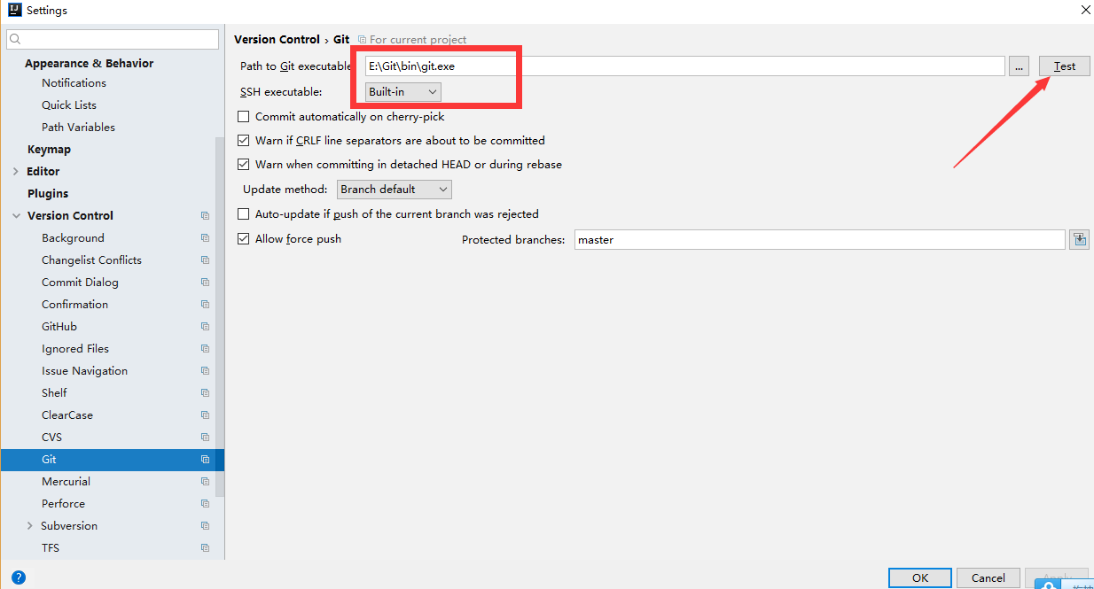

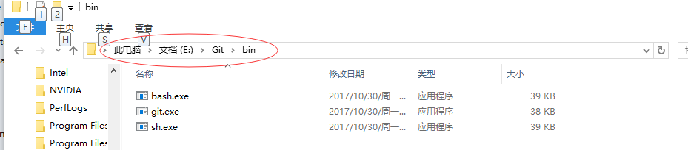

1. 创建本地git项目(仓库中已存在的项目) File -> New -> Project from Version Control -> Git

连接GitHub（第一次连接需要账号密码）

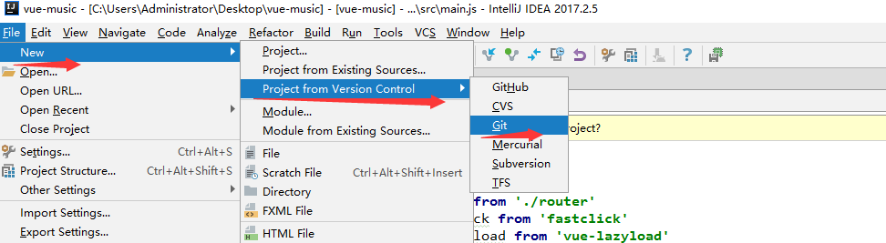

下载分支代码

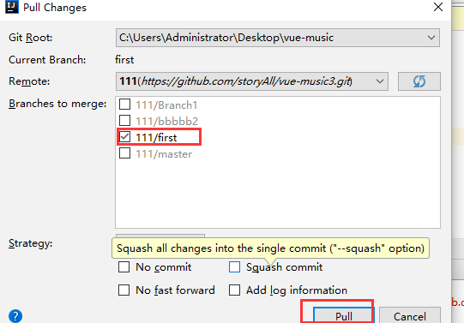

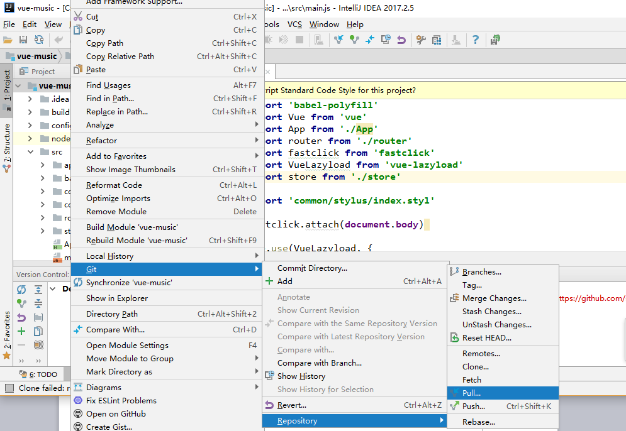

创建分支并提交到该分支

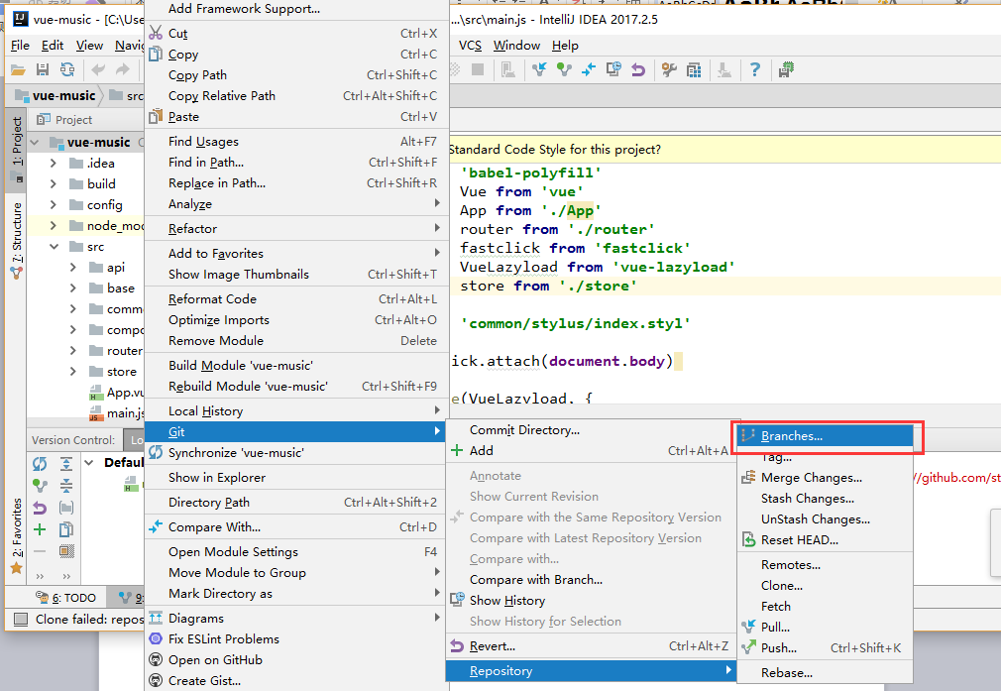

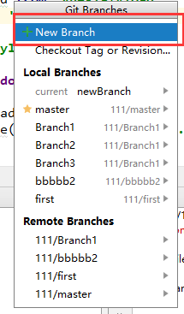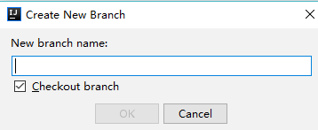

点击ok后

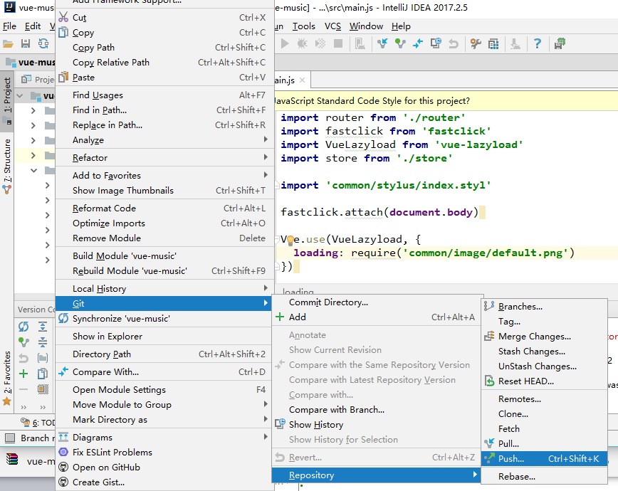

重新点开push按钮 就可以看到新创建的分支 然后点击push 按钮就提交到GitHub上的newBranch分支

